**特别提醒**

1. 准备升级BIOS之前，请插入充电器，确保计算机电池电量大于 30%。
2. 启动安装 BIOS 程序时，系统中会安装两个辅助 BIOS 升级的程序文件。
3. BIOS 升级过程中请您耐心等待，不要进行充电器插拔、长按电源键关机等操作。

**BIOS升级指导书**

当你的系统需要更新BIOS, 请参考以下步骤做更新

**exe方式升级**

1. 更新BIOS前，请先确认系统满足下面的条件

(1)系统BIOS版本低于BIOS升级包版本；

(2)系统电池电量大于30%；

(3)接上外接电源；

2. 从官网下载BIOS安装包。

1. 解压文件然后右键点击exe安装包, 以管理员身份运行（如下图所示的文件）。

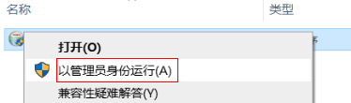

1. Windows10系统安全机制会弹出如下选择框，点击“是”。

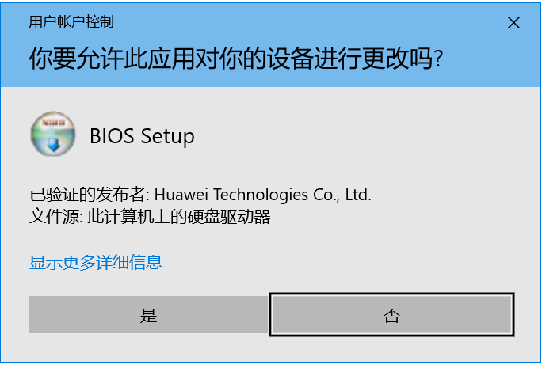

1. 安装程序弹出如下提示框,选择“安装”。

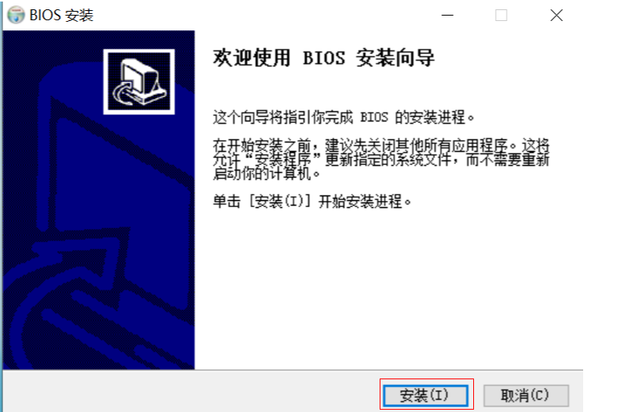

1. 安装程序弹出如下提示框，选中“是,现在重新启动(Y)”并点击“完成”。

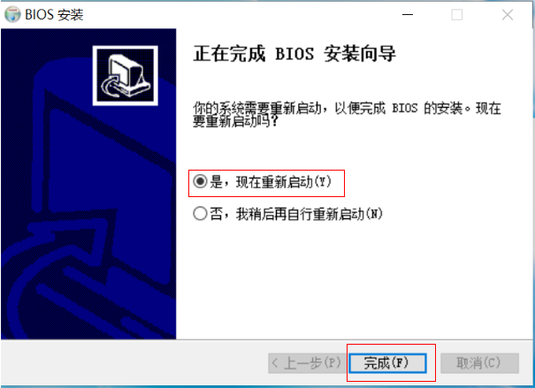

1. 系统会自动重启，然后开始更新BIOS。待BIOS升级进度条完成后，系统会重启。（在这个过程中系统会重启几次，请不要对电脑进行任何操作，耐心等待。）

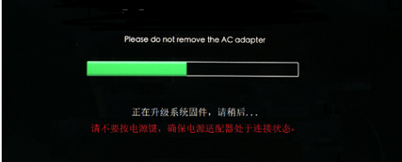

1. 查看BIOS版本：

更新完成后，电脑会进入系统。键入“win+R”，在弹出的窗口输入“msinfo32”查看BIOS版本信息是否与本次BIOS升级的版本一致（如下以BIOS 1.30为例所示）。

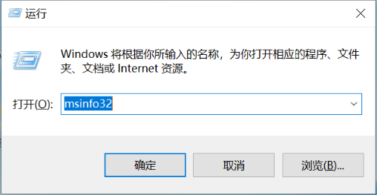

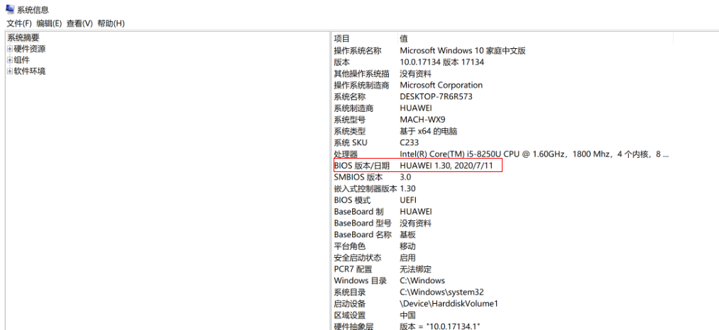

至此，BIOS升级完成。